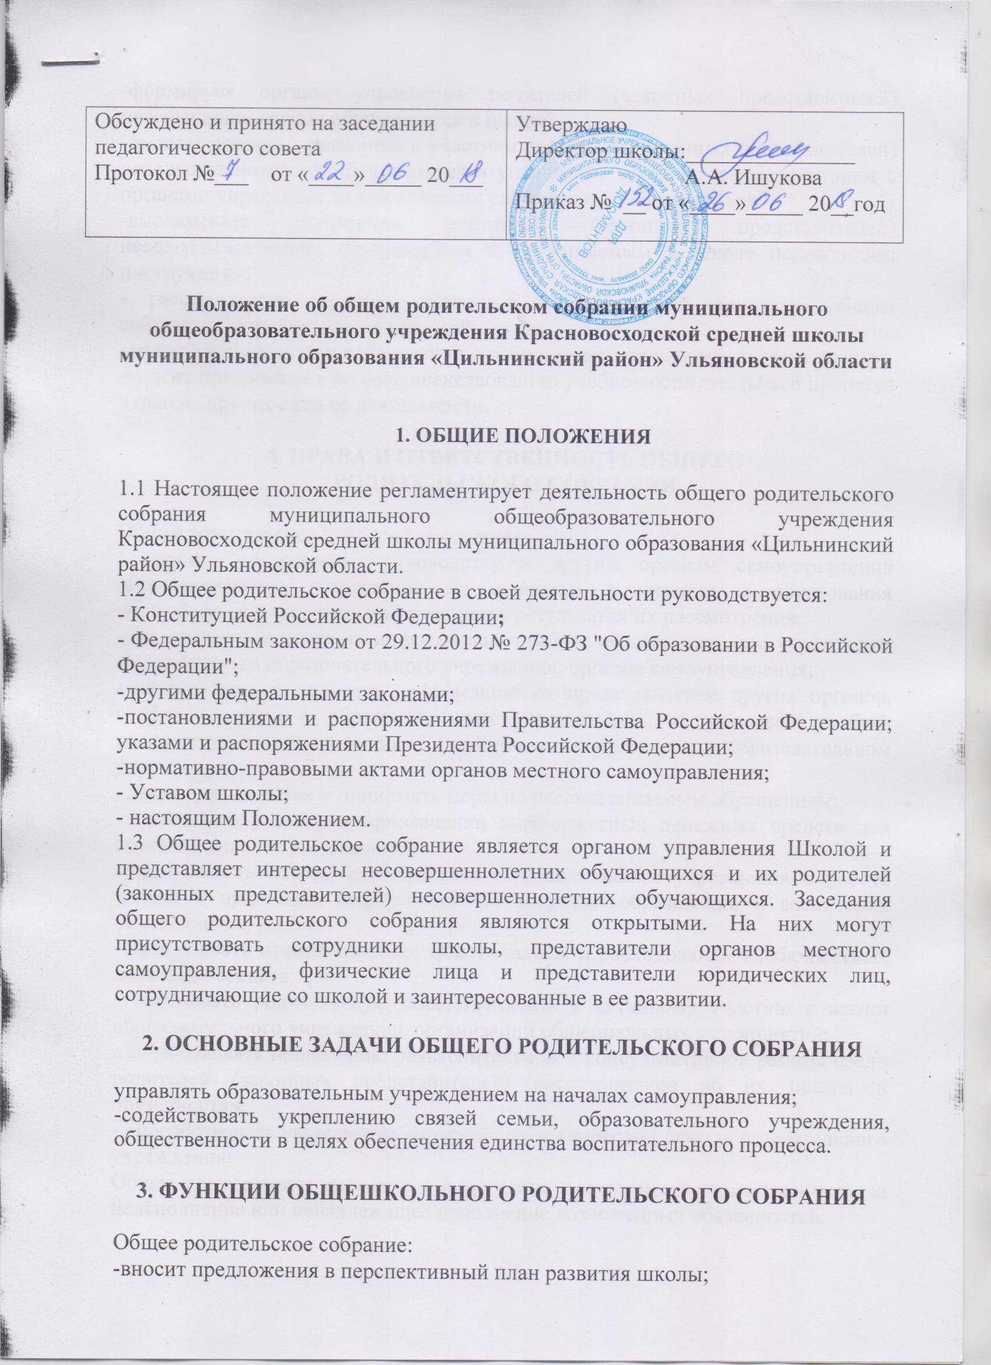

Обсуждено и принято на заседании  педагогического совета  Протокол №___ от «____»_____ 20___ | Утверждаю  Директор школы:_______________  А.А. Ишукова  Приказ № __ от «____»_____ 20__год

Положение об общем родительском собрании муниципального общеобразовательного учреждения Красновосходской средней школы
муниципального образования «Цильнинский район» Ульяновской области

1. ОБЩИЕ ПОЛОЖЕНИЯ

1.1 Настоящее положение регламентирует деятельность общего родительского собрания муниципального общеобразовательного учреждения Красновосходской средней школы муниципального образования «Цильнинский район» Ульяновской области.
1.2 Общее родительское собрание в своей деятельности руководствуется:
- Конституцией Российской Федерации;
- Федеральным законом от 29.12.2012 № 273-ФЗ "Об образовании в Российской Федерации";
-другими федеральными законами;
-постановлениями и распоряжениями Правительства Российской Федерации; указами и распоряжениями Президента Российской Федерации;
-нормативно-правовыми актами органов местного самоуправления;
- Уставом Школы;
- настоящим Положением.
1.3 Общее родительское собрание является органом управления Школой и представляет интересы несовершеннолетних обучающихся и их родителей (законных представителей) несовершеннолетних обучающихся. Заседания общего родительского собрания являются открытыми. На них могут присутствовать сотрудники школы, представители органов местного самоуправления, физические лица и представители юридических лиц, сотрудничающие со школой и заинтересованные в ее развитии.

2. ОСНОВНЫЕ ЗАДАЧИ ОБЩЕГО РОДИТЕЛЬСКОГО СОБРАНИЯ
Управлять образовательным учреждением на началах самоуправления;
-содействовать укреплению связей семьи, образовательного учреждения, общественности в целях обеспечения единства воспитательного процесса.

3. ФУНКЦИИ ОБЩЕШКОЛЬНОГО РОДИТЕЛЬСКОГО СОБРАНИЯ

Общее родительское собрание:
-вносит предложения в перспективный план развития школы;
-формирует органы управления родителей (законных представителей) несовершеннолетних обучающихся в школе;
- решает вопросы, связанные с участием родителей (законных представителей) несовершеннолетних обучающихся в управлении школой, взаимодействием с органами управления педагогических работников и обучающихся;
-высказывает отношение родителей (законных представителей) несовершеннолетних обучающихся к принимаемым в школе положениям, инструкциям;
- рассматривает вопросы, связанные с реализацией принятых общим собранием, советом Школы решений;
-заслушивает отчеты и информации о работе совета родителей, дает им оценку;
-вносит предложения по совершенствованию учебно-воспитательного процесса в школе, других сфер ее деятельности.

4. ПРАВА И ОТВЕТСТВЕННОСТЬ ОБЩЕГО РОДИТЕЛЬСКОГО СОБРАНИЯ

Общее родительское собрание имеет право:
- вносить предложения руководству и другим органам самоуправления образовательного учреждения по вопросам воспитания и образования обучающихся и получать информацию о результатах их рассмотрения;
- заслушивать и получать информацию о работе образовательного учреждения от руководства образовательного учреждения, органов самоуправления;
- заслушивать и получать информацию от представителей других органов, сотрудничающих с образовательным учреждением, по вопросам учебно-воспитательного, финансового, хозяйственного процессов в образовательном учреждении;
- давать разъяснения и принимать меры по рассматриваемым обращениям;
- принимать участие в привлечении внебюджетных денежных средств для образовательного учреждения;
- заслушивать отчеты руководителя образовательного учреждения о работе школы и принимать информацию по вопросам образования и воспитания обучающихся;
- заслушивать отчеты о работе совета Школы и расходовании внебюджетных денежных средств;
- привлекать родительскую общественность к активному участию в жизни образовательного учреждения, организации общешкольных мероприятий;
- содействовать проведению разъяснительной и консультативной работы среди родителей (законных представителей) воспитанников об их правах и обязанностях;
- способствовать укреплению материально-технической базы образовательного учреждения;
Общее родительское собрание в лице своих членов несет ответственность за неисполнение или ненадлежащее исполнение возложенных обязанностей.

5. ОРГАНИЗАЦИЯ ДЕЯТЕЛЬНОСТИ ОБЩЕГО РОДИТЕЛЬСКОГО СОБРАНИЯ

5.1. Общее родительское собрание формируется из родителей (законных представителей) обучающихся.
5.2. Из своего состава общее родительское собрание простым большинством голосов выбирает председателя (любого члена родительского собрания), секретаря, которые избираются на время проведения родительского собрания.
5.3. Общее родительское собрание работает по годовому плану школы.
5.4. Общее родительское собрание правомочно выносить решения. Решение общего собрания является правомочным, если на его заседании присутствовало не менее 2/3 состава членов общего родительского собрания и если за него проголосовало более половины присутствующих.
5.5. Решения общего родительского собрания, принятые в пределах его полномочий, являются обязательными для всех участников образовательных отношений.
5.6. Общее родительское собрание созывается по инициативе администрации школы и совета родителей по мере необходимости, но не реже одного раза в учебный год.

6. ДЕЛОПРОИЗВОДСТВО

Заседания общего родительского собрания оформляются протоколом. В книге протоколов фиксируются ход обсуждения вопросов, выносимых на заседание, предложения и замечания. Протоколы подписываются председателем и секретарем. Нумерация протоколов ведется от начала учебного года. Книга протоколов общего родительского собрания пронумеровывается постранично, прошнуровывается, скрепляется печатью и подписью директора школы.

7. ВЗАИМООТНОШЕНИЯ

Общее родительское собрание в своей работе взаимодействует с органами самоуправления и директором Школы.

